ПРАВИЛА
безопасного поведения при проведении Крещенских купаний
(на основе рекомендаций МЧС России)
Уважаемые участники Крещенских купаний!
Убедительно просим вас соблюдать правила поведения на водоёме в период проведения Крещенских купаний!
Прежде всего, оцените свои возможности и состояние здоровья.
Зимние купания противопоказаны людям, имеющим заболевания почек, страдающим сердечно-сосуцистыми заболеваниями, имеющим повышенное артериальное давление, больным сахарным диабетом и беременным женщинам.
Категорически запрещено купание в необорудованных местах, это может привести к несчастному случаю.
Не употребляйте алкоголь перед тем. как заходить в крещенскую воду.
Нельзя окунаться в прорубь голодным, приём пищи желательно осуществлять не менее чем за час до купания.
Если перед вами стоит несколько человек, проявляйте терпение и спокойствие. Пропускайте вперёд женщин с малолетними детьми и пожилых людей.
Раздевайтесь в специально оборудованных палатках для переодевания.
С собою кроме купальника возьмите полотенце и резиновые тапочки.
Перед окунанием желательно слегка разогреться, для этого можно сделать несколько приседаний и наклонов.
При подходе к проруби стойте строго по одному, не допускайте скопления нескольких человек в одном месте - лёд может не выдержать большого количества людей. Не оставляете детей без присмотра, а малолетних детей держите на руках.
При спуске в прорубь будьте предельно осторожны. При наличии лестницы - держитесь за перила.
После трёхкратного окунания не задерживайтесь, освобождайте место для следующих.
Выйдя из воды, нужно насухо вытереться полотенцем и сразу одеться.
Не оставайтесь долго на морозе - ощущение тепла может пройти через несколько
минут.
Если ваш организм переохладился и вы чувствуете озноб, нужно немедленно одеться или укрыться одеялом, принять горячее сладкое питье. Если есть возможность, перейдите в тёплое помещение.
При резком ухудшении самочувствия - обращайтесь к медицинским работникам, спасателям или сотрудникам полиции.

О происшествиях сообщайте по телефонам: 101, 112, 8(48531) 4-11-00

Профилактические меры

по предупреждению переохлаждений (гипотермии)
при проведении Крещенских купаний
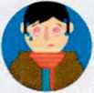
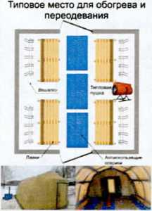
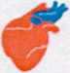

Симптомы переохлаждения:
©
Дрожь и озноб
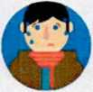
Слабость
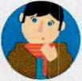
Потерн сообразительности и ловкости

О
Бледная и холодная на ощупь кожа

О
Вялые
движения
При тяжелой
форме возможны
галлюцинации
Профилактика переохлаждения:
- при себе нужно иметь теплый халат с капюшоном,
тапочки или сланцы;
- перед купанием разогреть тело, сделать разминку;
- находиться в проруби не более одной минуты;
- после купания растереть себя полотенцем и надеть сухую одежду;
- после купания выпить горячий чай, лучше из ягод, фруктов или трав;
- запрещается распивать спиртные напитки, купаться в состоянии алкогольного опьянения.
Первая помощь при переохлаждении:
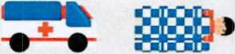
Постепенно
Вызовите отогрейте
«скорую пострадавшего - помощь» ' кройт е
покрывалом или
сухой одеждой
Не пытайтесь
отогреть
пострадавшего
быстро - эго
приведет к
проблемам с сердцем
Приложите к
телу теплый
предмет (грелку,
бутылку с водой)
W
Напоите теплым
питьем, если
пострадавший в
сознании

